Apsveicam Kristīnu Kaļiņinu ar veiksmīgo promocijas darba aizstāvēšanu 25.08.2017 un piešķirto doktora grādu Ekonomikā, specializācija "tirgzinība".

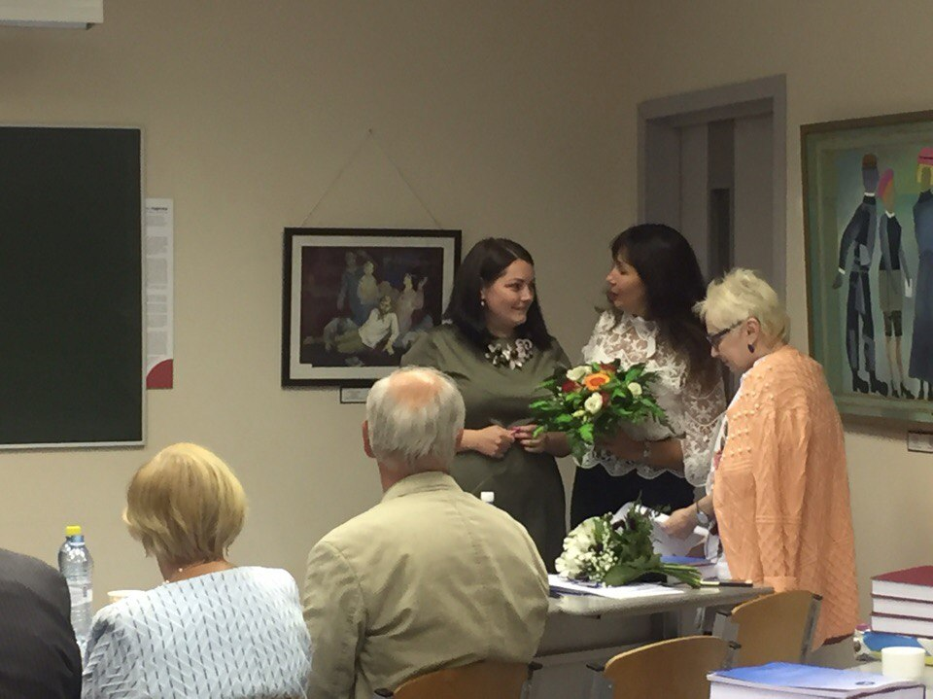

Administrācija un
BSA Akadēmiskais personāls

